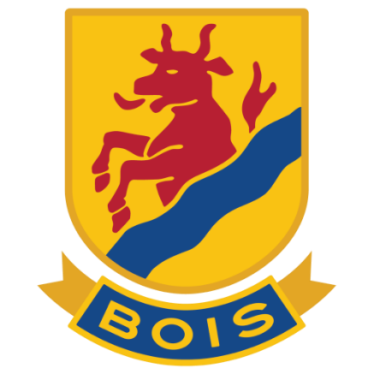

**Kioskvagn vid ståplats bortaklack**

**Säsongen 25/26 - U10 (födda 2016) ansvarar varje A – lagsmatch**

Vagnen hämtas i förrådet vid korvkiosken under matchklockan

2 personer

På plats 1,5 timma innan matchstart

Växelkassa: 800 kr

Efter matchens slut räknar man ur kassan och lämnar försäljningssumman och redovisningslapp till kansliet (vid A-lagsmatch).

Betalning: swish och kontant

**Förberedelser**

Kiosken öppnar 15 minuter innan matchstart och stänger **cirka fem minuter in i tredje perioden**.

Hämta kaffe i kiosk under matchklockan

Sätt i kontakt till bröd och korvgryta

Ta fram kakor, bullar och korvbröd från frysen under sittplatsläktare mellan B och C uppgång. Nyckel finns i kassaskrinet inne i cafeterian eller i kiosken under sittplats. Det går åt cirka 1 – 2 burkar korv beroende hur mycket folk det är på matchen. **Koka inte för mycket korv åt gången.**

Lägg i korv och spad samt kryddpeppar och lagerblad, fyll eventuellt på med vatten. Temperatur 70 grader korv, temperatur 40 grader bröd. Värm inte mer korv än vad ni tror går åt. Frys in korv som blir över (inte kokt korv). Skriv datum på påsen/lådan. Värmd korv får EJ frysas in utan slängs. Inga öppnade korvburkar får lämnas kvar i kylen. Värmd korv som blir över kan lämnas till kiosken under matchklockan.

Häng upp Ketchup och Senap. Ställ ut kaffe, mjölk, tepåsar, socker samt servetter på bordet.

Se till att det är påfyllt med dricka/festis/godis med mera. **När man går av sitt pass ska alla förrådsvaror tillbaka till förrådet. Ketchup och senap kan ligga kvar.**

**Efter Stängning**

Ta in kaffe, mjölk, socker, servetter och tepåsar från bordet Diska ur och torka av burkar, ytor med mera.

Dra ur sladdar till korv – och brödlådor

Släng sopor, burkar och wellpapp (container mellan tennishallen och ishallen) korvburkar slängs i den blå soptunnan vid supportershopen.

Torka bord och ställ ordning.

Tänk på hygien. Tvätta händerna, använd plasthandskar.

INGA barn under 15 år i kiosken